广东省 2023 年普通高等学校专升本招生考试《计算机基础与程序设计》

一、单项选择题(本大题共 20 小题，每小题 3 分，共 60 分)
- 在 c 语言中，下列不能做标识符的是（ ）
A.a B.A C.&a D._a
- 若执行 fopen 函数时发生错误，则数的返回值是（ ）
A.1 B.NULL C. EOF D.一个随机地址值

3 如果常用的操作是取第 i 个结点及其前驱，最省时间的存储方式是（ ） A.单链表 B.双链表 C. 顺序表 D.循环链表
- 设 int a=4,b=3,c=2，则下列表达式为真的是（ ） A.!a B.b&&!c C.a>b>c D.a&&b||c
- 算法分析的两个主要方面是（ ）
  - 正确性和简明性 B.可读性和逻辑性
C.数据复杂性和程序复杂性 D.时间复杂度和空间复杂度
- 下列有关结构体类型的说法，错误的是（ ）
  - 可以嵌套定义 B.由系统直接提供
C.是一种构造的数据类型 D. 其成员可以具有不同的数据类型 7.在决定采用哪种存储结构时一般不考虑（ ）

A. 结点个数的多少 B.各结点的值如何
C.对数据有哪种运算 D.编程语言实现结构是否方便
- 设 int a,b;float c,d;下列正确的是（ ）
  - scanf("%d%d"a,b); B. scanf("%f%f",c,d);
C. scanf("%f%f",&c,&d); D. scanf("%d%f",&c,&d);
- 如下程序段 int a[5]=(10,20,30,40,50},b,*p=&a[1];则 b=*(p++);执行之后，b 的值为（ ）
A.20 B.30 C.21 D.31
- 关于栈的特点，下列正确的是（ ）
A.其元素先进先出 B.其元素随机进出 C.其元素后进先出 D.其栈底元素先出
- 语句 for(int i=1;i++<4;);的循环次数为（ ）
A.3 B.4 C.5 D 无限次
- 一颗完全二叉树共有 12 个结点，则它的叶子结点个数为（ ）
A.5 B.6 C.7 D.8
- 对链表操作时，必须找到的结点是（ ）
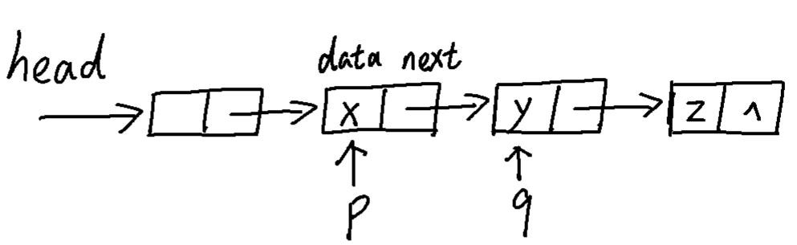
A.中间结点 B.表层结点 C. 任意结点 D.表头结点 14.若有以下链表结构，且指针 p 和 q 已指向如下图的结点:
则可将 q 所指向结点从链表中删除并释放该结点的选项是（ ）
  - p=q;free(q); B.(*p).next=*(*q).next;free(p);
C. p->next=q->next;free(q); D. p=q->next;free(q);
15. struct student
{
int id;

char name[8] char sex;
}person;
则下列的叙述不正确的是 （ ）
- struct student 是结构体类型名
- struct 是结构体类型的关键字
- id、name 和 sex 都是结构体成员

- person 是用户定义的结构体类型 16.如下程序段的时间复杂度为 （ ） for (i=0;i<n,i++)
for(j=0;j<n;j++) s+=b[i][j];
sum=s;
A. O(2n) B. O(n2) C. O(3n) D. O(2n+1)
17.运用二分查找法对列表中的元素进行查找时，要求被查找的表是（ ） A.链值有序的链表 B.键值有序的顺序表

C.顺序表但键值不一定有序 D.链接表但键值不一定有序 18.字符串连接函数是（ ）
A. strlen B. strcat C. strcpy D. strcmp 19.关于树的深度，下列描述错误的是（ ）
A.树中结点的最大层数 B.树的高度
C.树内各结点的度的最大值 D.树的深度与个结点的度无关 20.设 int a[5];下列输入语句正确的是（ ）
A. scanf("%d",a); B. scanf("%d",a[5]);
C. scanf("%d",&a); D. scanf("%d",&a[5]);二、判断题(本大题共 10 小题，每小题 2 分，共 20 分)
- C 程序的注释只能出现在程序的开始位置。（ ）
- 满二叉树是完全二叉树的特殊情形。（ ）
- 在 if(表达式) 中，该“表达式”只能是逻辑表达式。（ ）
- 程序一定是算法。（ ）
- 栈和队列都是线性表。（ ）
- C 程序可以嵌套调用。（ ）
- 循环链表最后一个节点的指针或指向首节点，但不一定形成环。（ ）
- 在程序执行期间，c 语言结构体变量的所有成员一直驻留在内存中。（ ）
- 顺利执行文件关闭操作后，fclose 函数的返回值是 0。（ ）
- 同一个队列的数据元素可以不属于同一种数据类型。（ ）三、填空题(本大题共 5 小题，每小题 4 分，共 20 分)
- c 语言中，char 数据在内存中占 字节.
- 树型结构中元素之间存在一对多的关系，图形结构中元素存在 的关系。
- 设 int a[][3]={{0},{1},{2}}，则数组元素 a[1][2]的值为
- 图的两种遍历方法分别是深度优先搜索遍历和 优先搜索遍历。
- 合并两个长度分别为 5 和 9 的升序数组，比较的最小次数为
四、简答题(本大题共 4 小题，每小题 10 分，共 40 分) 36.什么是字符数组? 它的输入输出有哪些方法?

- 按照数据的组织形式，文件分为哪两类?
- 什么是数据，什么是数据对象?
- 什么是递归，递归的优缺点是什么?

五、计算题（本大题共 3 题，每小题 10 分，共 30 分） 40.分析下列程序：
#include <stdio.h> void main()
{

int sub(int n); int i=6;
printf("%d\n",sub(i));
printf("%d\n",i);
}
int sub(int n)
{
int a; if(n==1) return 1;

a =n+sub(n-1); return(a);
}
- 分析下列程序
#include <stdio.h> void main()
{
int i,n=0;
float average,sum=0;
int score[6]={78,80,95,59,69,84};
for(i=0;i<6;i++)
{
if(score[i]<60) continue; sum+=score[i];
n=n+1;
}
average=sum/n; printf("%d\n",n); printf("%.2f\n",average)
}
程序运行结束后，
(1)n 的值是多少？ (2)输出结果是多少？
- 分析下列程序
#include <stdio.h> struct node
{
int n;
struct node *next;
}*p;
void main()
{
struct node x[3]={{2,x+1},{4,x+2},{6,NULL}}; p=x;

printf("%d\n",p->n);
printf("%d\n",p->next->n);
}
程序运行结束后，
  - 输出结果的第一行是什么？
  - 输出结果的第二行是什么？
六、应用题(本大题共 3 小题，每小题 10 分，共 30 分)
- 每位举重运动员有 3 次举重成绩。从键盘输入这 3 次举重成绩，并输出最

好的成绩。例如输入:106 116 100 输出 116。

- 从键盘输入一个整数，判断该整数是正数，负数还是零。

- 有一个学校有 10 个班级，每一个班级有 30 名到 50 名学生，且每个班级

的学生数不同。从键盘输入这 10 个班级的学生数，放入一维数组中。从键盘输入一个整数 y，判断 10 个班级中是否有和 y 相等的学生数。如果有，输出 "Success”，否则输出“Fail”。

